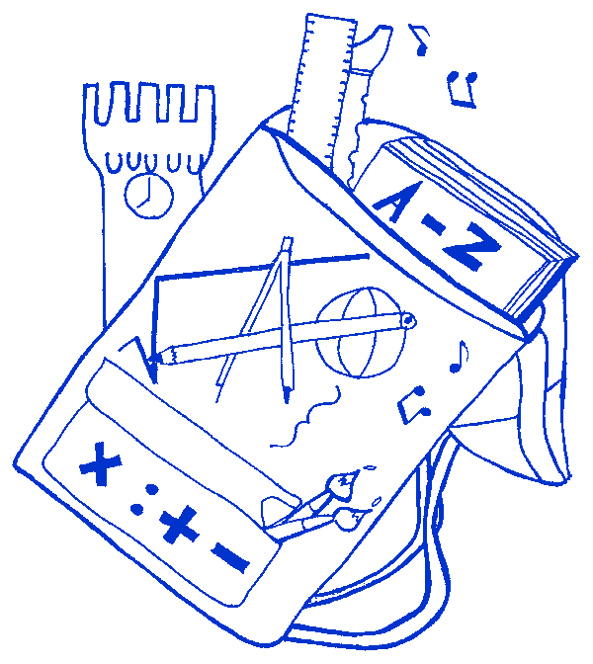

ISTITUTO COMPRENSIVO
“Severino Fabriani”
SPILAMBERTO (MO)
Scuola dell’Infanzia “Don Bondi” Spilamberto - Scuola dell’Infanzia “G. Rodari” S .Vito
Scuola Primaria “G. Marconi” Spilamberto - Scuola Primaria “C. Trenti” S.Vito

Scuola Secondaria di 1° grado “S. Fabriani” Spilamberto
Viale Marconi, 6 – 41057 SPILAMBERTO (MODENA)
Tel. 059 - 784188 Fax 059-783463
E-mail: moic81800t@istruzione.it - moic81800t@pec.istruzione.it
sito web: www.icfabriani.gov.it
Codice Fiscale 80010130369

Prot.nr. 4347/A19 Spilamberto, 19/09/2014

Ai Componenti il Consiglio d’Istituto

______________________________

e p.c. Al Personale ATA

All’Albo delle scuole

Oggetto: Convocazione Consiglio d’Istituto

Il Consiglio d’Istituto viene convocato presso la sede dell’Istituto lunedì 06 ottobre 2014 alle ore 18,30 con il seguente o.d.g.:

- approvazione verbale seduta precedente;
- avvio anno scolastico: informazioni;
- viaggi d’istruzione settembre/ottobre 2014: delibera;
- accordi/convenzioni/progetti a.s. 2014/15;
- adesione alla rete “Centro Servizi alla persona” a.s. 2014/15;
- comunicazioni del Presidente del Consiglio d’Istituto;
- comunicazioni del Dirigente scolastico.

IL PRESIDENTE DEL C.D.I.
Paride Neri

Allegati:
- verbale seduta del 23/06/2014

